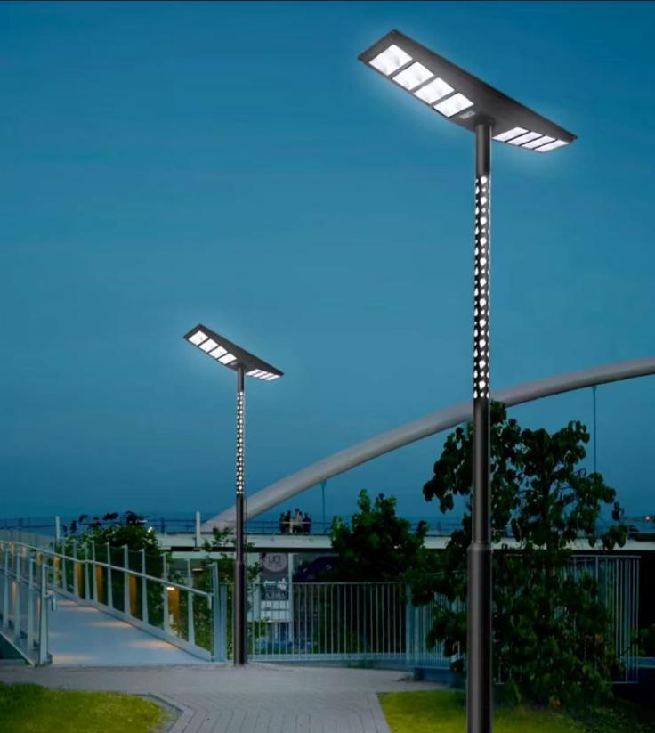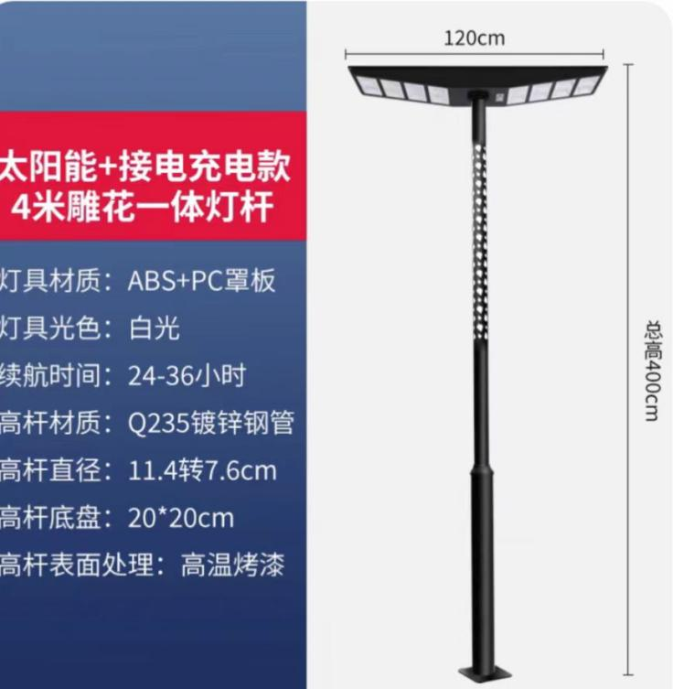
太阳能+市电充电款户外一体化高杆双头路灯（5米雕花/定时功能/100W）；数量：4套

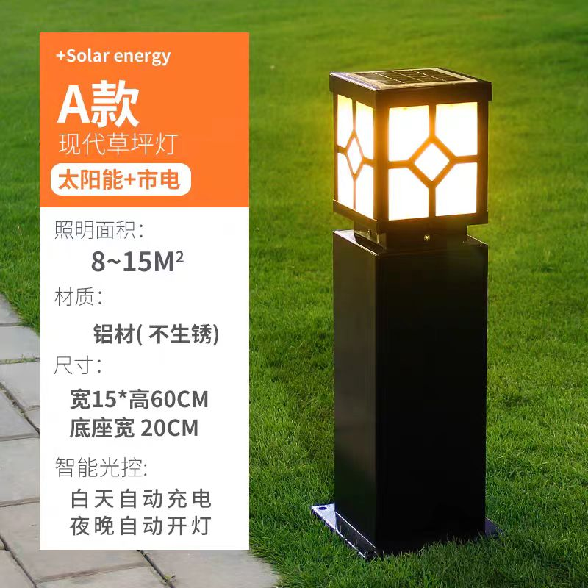
太阳能防水草坪灯（宽15CMx高度60CM/定时功能)；数量：9套

